Descripción del Modelo
North American Animal Disease Spread Model 3.1

Versión 1.1.0
29 mayo 2007

Equipo desarrollador de NAADSM
Neil Harvey y Aaron Reeves, editores

Apéndice A de la Guía del Usuario para el
North American Animal Disease Spread Model 3.1

Contenido del Apéndice A
Contenido del Apéndice A A-3
A1. Introducción A-5
Palabras claves A-5
A2. Conceptos básicos A-5
A3. Enfermedad A-6
Parámetros de enfermedad A-7
A4. Diseminación A-8
A4.1. Diseminación por contacto directo A-8
Parámetros de diseminación por contacto directo A-13
Ejemplos de diseminación por contacto directo A-14
Ejemplo 1 A-14
Ejemplo 2 A-14
Ejemplo 3 A-14
Ejemplo 4 A-15
Ejemplo 5 A-15
Ejemplo 6 A-15
Ejemplo 7 A-16
A4.2. Diseminación por contacto indirecto A-16
Parámetros de diseminación por contacto indirecto A-16
A4.3. Diseminación aerógena A-17
Parámetros de diseminación aerógena A-18
Parámetros para cada par de tipos de producción: A-18
A5. Detección A-19
Parámetros de detección A-20
A6. Vigilancia A-20
A6.1. Vigilancia por rastreo A-21
Parámetros de vigilancia por rastreo A-21
A7. Medidas de control A-23
A7.1. Cuarentena A-23
A7.2. Destrucción A-23
Parámetros de destrucción A-23
A7.2.1. Capacidad de destrucción A-24
A7.2.2. Prioridades de destrucción A-24
Ejemplos de prioridades de destrucción A-25
A7.3. Vacunación A-26
Parámetros de programas de vacunación A-26
A7.3.1. Iniciación de un programa de vacunación A-27
A7.3.2. Capacidad de Vacunación A-27
A7.3.3. Prioridades de vacunación A-27
A7.3.4. Tiempo mínimo entre vacunaciones A-28
A7.4. Zonas A-29
Parámetros de zona A-29
A8. Efectos biológicos de vacunación A-31
Parámetros de efectos de vacunación A-32
A9. Prioridades de acción A-32
A10. Costos A-33
A10.1. Costos asociados con destrucción A-33
Parámetros para costos de destrucción A-33
A10.2. Costos asociados con vacunación A-33
Parámetros de costos de vacunación A-34
A10.3. Costos asociados con la vigilancia de zona A-34
Parámetros de costos de vigilancia A-35

A1. Introducción
Este documento pretende ser una descripción en idioma sencillo del modelo de simulación implementado en el North American Animal Disease Spread Model (NAADSM) versión 3.1. Su propósito es facilitar acuerdo entre los miembros actuales del equipo en cuanto a detalles del modelo, proveer una base para pruebas funcionales, y proveer a los usuarios del modelo y futuros miembros del equipo con una descripción completa y accesible del modelo.

La descripción está basada en artículos por Schoenbaum y Disney y Harvey et al.; el documento SpreadModel Version 3.0 Diagrams and pseudocoding por Mark A. Schoenbaum y Francisco Zagmutt-Vergara; observaciones de SpreadModel v2.14 y versiones beta de 3.0; y discusiones con el equipo de proyecto.

Palabras claves
a nivel de hato, simulación estocástica espacial de estado-transición

A2. Conceptos básicos
Una colección de animales, llamada una “unidad”, es la base de la simulación. Una unidad tiene tipo de producción, tamaño, localización, y estado de enfermedad. El tipo de producción puede ser una sola clase de ganado (p. ej., “bovino lechero”) o un tipo mixto (p. ej., “bovinos y ovinos”). La figura A2-1 muestra los estados en los que puede estar una unidad y posibles transiciones entre los mismos.

La simulación procede en intervalos de tiempo de un día. Durante cada día las unidades pueden verse afectadas por procesos biológicos que ocurren en los animales (p. ej., el progreso natural de la enfermedad), procesos que ocurren en el ambiente (p. ej., diseminación aerógena), y/o interacciones humanas (p. ej., detección, vacunación, y destrucción). El “modelo” es la suma de todos estos procesos y acciones.
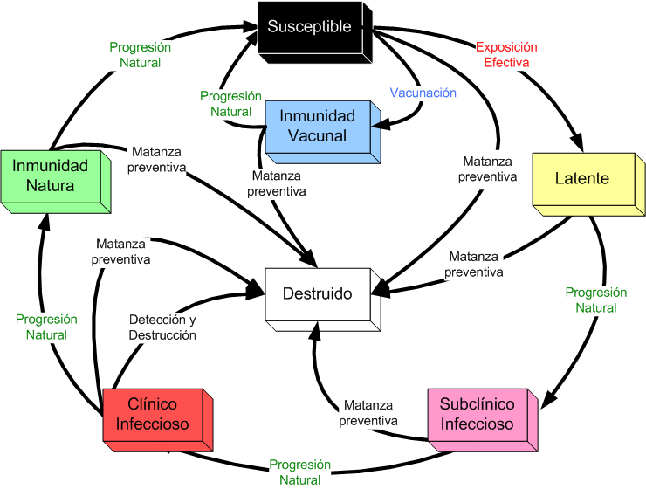
Figura A2-1. Estados y Transiciones

A3. Enfermedad
Cuando una unidad susceptible se infecta, se vuelve Latente. La infección progresa en la unidad de Latente a Subclínico Infeccioso (disemina el agente sin síntomas visibles de enfermedad), a Clínico Infeccioso (disemina el agente con síntomas visibles de enfermedad), a Inmunidad Natural, y de vuelta al estado Susceptible. Las funciones de probabilidad caracterizan la duración de periodos y esta duración está determinada estocásticamente para cada nueva infección. La enfermedad nunca es fatal: eso quiere decir que todas las unidades infectadas eventualmente volverán a Susceptible a menos que sean destruidas. Si los marcos de tiempo para las simulaciones son largos, una unidad particular puede progresar más de una vez a través de los estados de infección.

Una unidad puede permanecer cero días en un estado. Por ejemplo, el parámetro para tiempo transcurrido en Subclínico Infeccioso puede ser cero. En ese caso, las unidades cambiarán directamente de Latente a Clínico Infeccioso. Una unidad sufre su primer cambio de estado de transición al siguiente día inmediatamente luego de la infección.

Durante los estados Latente, Subclínico Infeccioso y Clínico Infeccioso, se puede usar un gráfico para determinar la prevalencia, o la proporción de animales infectados, en cualquier día dado. El gráfico se extiende para cubrir el número total de días en cada uno de estos estados, y el valor de prevalencia para un día en particular se obtiene al interpolar en el medio de ese día (Figura A3-1). El uso del gráfico de prevalencia es opcional.

Tratar de infectar una unidad que no es Susceptible no tiene ningún efecto.

Si dos unidades están en la misma localización, infectar una unidad no infectará a la otra automáticamente.

Parámetros de enfermedad
Parámetros especificados para cada tipo de producción:
- periodo latente (días) 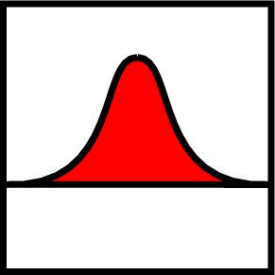
- periodo subclínico infeccioso (días)
- periodo clínico infeccioso (días)
- periodo de inmunidad natural (días)
- prevalencia vs. días (0-1) vs. tiempo (opcional) 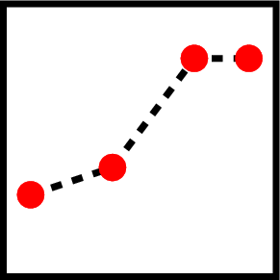

Los parámetros se ofrecen separadamente para cada tipo de producción. Esto quiere decir, la duración de los estados de la enfermedad puede ser diferente para bovinos, porcinos, etc.

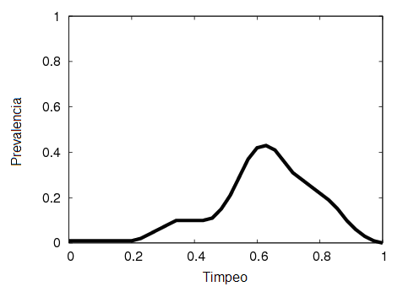 | 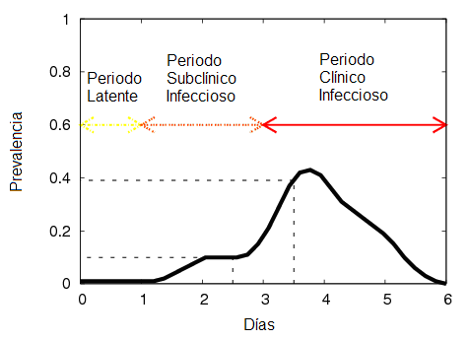
Figura A3-1. Ejemplo de un gráfico de prevalencia (izquierda) extendido para incluir 6 días en estados de enfermedad (derecha). Los valores para día 3 y día 4 son interpolados como se muestra aquí.

A4. Diseminación

A4.1. Diseminación por contacto directo
La simulación de contacto directo- movimiento de animales entre unidades- funciona de la siguiente manera:

Cada día,
- Busque un multiplicador para ajustar la razón de movimiento de animales basado en el número de días desde la primera detección de la enfermedad. Use este multiplicador para graduar la razón de movimiento; llame a este resultado k. Esto aproxima la aplicación de controles de movimiento durante la diseminación de la infección a través de la población de unidades.
- Para cada unidad A,
  - Verifique si A puede ser la fuente de origen de una infección. Esto quiere decir, ¿es Latente, Subclínico Infeccioso, o Clínico Infeccioso y no está bajo cuarentena? (Clínico Infeccioso siempre es una fuente. Latente y Subclínico Infeccioso son fuentes opcionales.)
  - Si A no puede ser una fuente, pase a la próxima unidad.
  - Si está usando movimiento fijo, el número de cargamentos N = [(día+1)×k] – [día×k]. De lo contrario, obtenga N de una distribución de Poisson cuya media sea k. (k ha sido calculada en el paso 1 arriba.)
  - Cree N cargamentos de A.
- Para cada cargamento,
  - Haga una lista de unidades que pueden ser el recipiente de un contacto, esto quiere decir, aquellas que no son destruidas o puestas en cuarentena o que son la fuente de origen.
  - Si la lista está vacía, descarte este cargamento. No se ha registrado ninguna exposición; pase al próximo cargamento.
  - Obtenga un número, distancia, de la distribución de distancia de movimiento.
  - De la lista, escoja la unidad B cuya distancia de la fuente es la distancia más cercana. Si hay varios posibles recipientes a la misma distancia de la fuente,
    - Elimine aquellos donde el contacto está prohibido por las reglas de movimiento zonal. Si esto los elimina a todos, descarte este cargamento.
    - Escoja uno al azar, dando preferencia a la unidades de mayor tamaño (una unidad con dos veces el número de animales tiene dos veces la probabilidad de ser escogida).
  - Si el movimiento de A a B está prohibido por las reglas de movimiento zonal (vea abajo), descarte este cargamento.
  - Si B no es Susceptible, el cargamento no tiene ningún efecto en el estado de enfermedad, pero se registra como una exposición; pase al próximo cargamento.
  - Si un gráfico de prevalencia dentro de la unidad ha sido especificado para el tipo de producción de la fuente, establezca P = prevalencia en la unidad de origen. De lo contrario, establezca P = probabilidad de infección dada la exposición.
  - Genere un número al azar r en [0,1), esto es, desde 0 hasta, pero sin incluir 1.
  - Si r < P, convierta a B en Latente después de una demora de envío.

Estos pasos están ilustrados también en un organigrama en la Figura A4-1, y se muestran ejemplos a continuación.

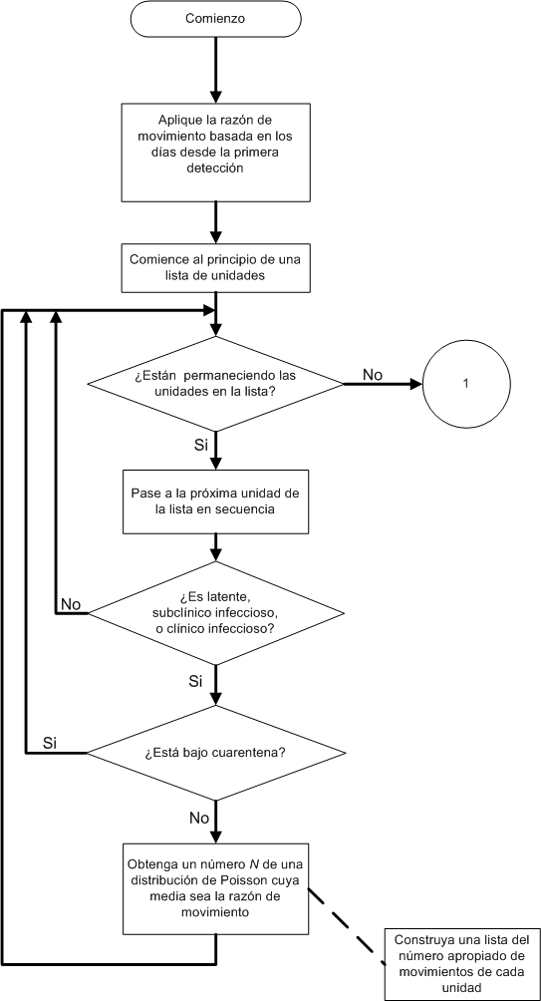

Figura A4-1: Generación de contactos directos. El número en el círculo une con el organigrama continuado en la siguiente página.
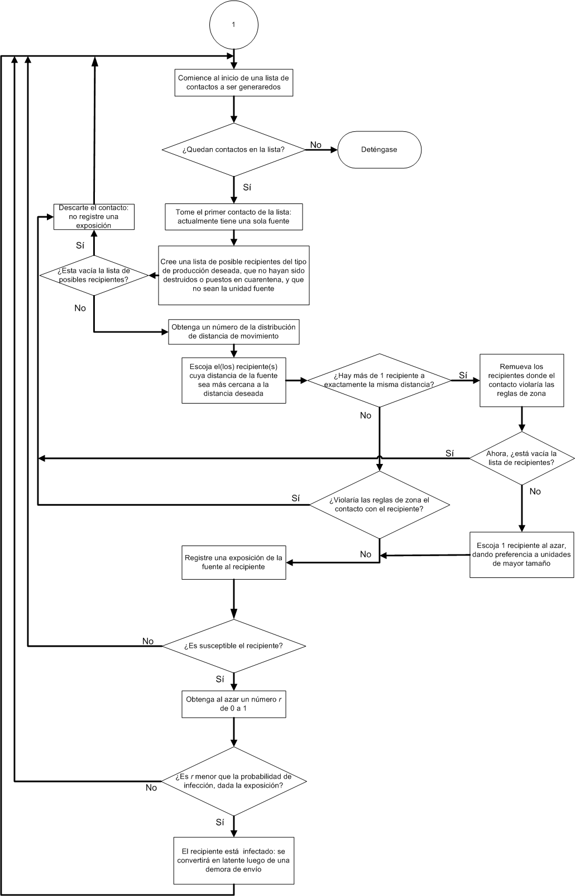

Figura A4-1 (continuada): Generación de contactos directos. El número en el círculo continúa el organigrama en la página anterior.
En su operación regular, el modelo escoge estocásticamente el número de cargamentos de cada día. Por ejemplo, si la media del parámetro de razón de movimiento es 1, una unidad puede no enviar ningún cargamento algunos días, y 2 cargamentos otros días, pero la media del número de cargamentos a largo plazo será 1 por día. La opción de “movimiento fijo”, al contrario, provee un número fiable y determinista de cargamentos cada día. Por ejemplo, si la razón de movimiento es 1, el movimiento fijo producirá exactamente 1 cargamento cada día. Si la razón de movimiento es 0.5, habrá un cargamento cada segundo día. Ambas opciones, de movimiento regular y “movimiento fijo”, producirán la misma media de razón de movimiento a largo plazo.

El contacto directo entre unidades está prohibido si la unidad fuente o la unidad recipiente está bajo cuarentena (vea la sección A7.1. ). El contacto directo o indirecto entre unidades puede también estar prohibido si la unidad fuente y la unidad recipiente están en focos de la misma zona físicamente separados, o si la unidad fuente está en una zona con un nivel de vigilancia más alto que la unidad recipiente (figuras A4-2 a A4-4; vea también la sección A7.4. Zonas).

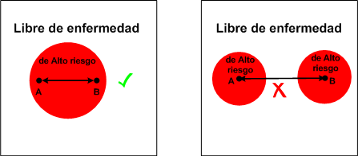
Figura A4-2. El movimiento dentro de una zona puede estar permitido, pero el movimiento entre focos de la misma zona físicamente separados no se permite.

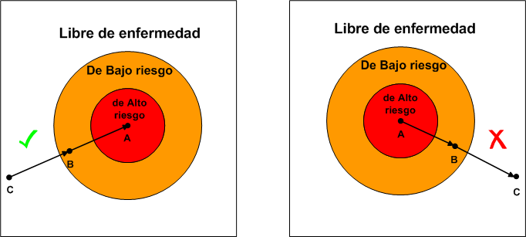

Figura A4-3. Movimiento de una zona a una zona adyacente con un nivel de vigilancia más alto está permitido, pero no viceversa.

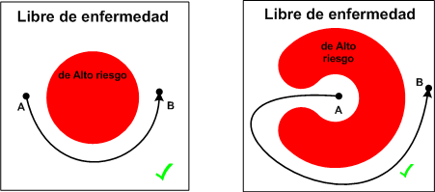

Figura A4-4. Movimiento que cruzase una zona de mayor nivel de vigilancia “tal como vuela el cuervo” pero con un desvío o de manera indirecta, está permitido.

El progreso de la enfermedad en la unidad recipiente comienza en Latente, con la duración de cada estado de la enfermedad escogida estocásticamente, sin importar si la unidad de cargamento era Latente, Subclínica Infecciosa o Clínica Infecciosa. Una unidad que recibe animales Clínicos Infecciosos podría técnicamente ser considerada como inmediatamente Clínica Infecciosa (capaz de infectar a otras unidades por diseminación aerógena y contacto indirecto, y detectable por el ganadero o veterinario que provee servicio), pero comenzar el hato recipiente en la etapa Latente refleja el hecho de que la mayoría de los animales en la unidad recipiente tienen que progresar a través de los estados iniciales de la enfermedad. El estado de enfermedad es un atributo de la unidad vista como un todo en lugar de un reflejo directo del estado de un animal en particular en la unidad.

Los contactos directos (aún aquellos que no resulten en una nueva infección) se registran y pueden ser descubiertos más tarde durante investigaciones de rastreo.

El tamaño de un cargamento no es considerado, y el número de animales en cada unidad no cambia durante la simulación.

La distancia entre 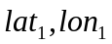 y 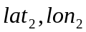 se aproxima de la siguiente manera:
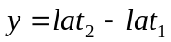
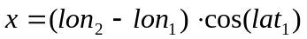
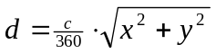
donde c = la circunferencia de la tierra.

Parámetros de diseminación por contacto directo
Parámetros para cada combinación de tipo de producción fuente y tipo de producción recipiente:
- razón de movimiento media (unidades recipientes de cargamentos por unidad fuente por día)
- usar movimiento fijo (sí/no)
- distancia de movimiento (km)
- demora de envío (días)
- probabilidad de infección, dada la exposición
- multiplicador de razón de movimiento vs. días desde la primera detección (para unidades que no están dentro de un foco zonal)

Parámetros para cada combinación de tipo de producción fuente y zona:
- multiplicador de razón de movimiento vs. días desde la primera detección (para unidades dentro de un foco zonal)

Cuando se considera más de un tipo de producción, los parámetros anteriores se especifican para cada pareo de un tipo de producción y otro. Considere los tipos de producción “bovino de engorde” y “bovino lechero”, refiriéndose a hatos de ganado lechero y ganado de engorde. Usted especifica los pares más importantes de estos tipos de producción en relación a parámetros de contacto directo. Por ejemplo, los posibles pareos de estos tipos de producción son: “bovino de engorde” a “bovino de engorde”, “bovino de engorde” a bovino lechero”, “bovino lechero” a “bovino de engorde” y “bovino lechero” a “bovino lechero”. Los parámetros se especifican separadamente para cada uno de estos pares ya que el contacto directo entre distintos tipos de producción puede variar.

Note que los parámetros están separados por movimiento en cada dirección entre cada par de tipos de producción. Esto es, los parámetros para el movimiento de “bovino de engorde” a “bovino lechero” pueden ser diferentes a los parámetros para el movimiento de “bovino lechero” a “bovino de engorde”, y los parámetros para movimiento de “bovino de engorde” digamos a “porcinos” pueden también ser diferentes.

Si los parámetros se ofrecen para movimientos de “bovino de engorde” a “bovino de engorde” y de “bovino de engorde” a “bovino lechero”, el número de cargamentos que un hato de ganado “bovino de engorde” A envía a hatos de ganado “bovino de engorde” en un día particular y el número de cargamentos que A envía a hatos de ganado “bovino lechero” en ese mismo día son independientes.

El envío de animales de una unidad Latente, Subclínica Infecciosa o Clínica Infecciosa a una unidad con Inmunidad Natural o Inmunidad Vacunal, no tiene ningún efecto en el estado de enfermedad de la unidad recipiente. El envío de animales de una unidad en un estado de enfermedad más avanzado a una unidad en un estado de enfermedad menos avanzado (p. ej., de una unidad Clínica Infecciosa a una unidad Latente) tampoco tiene ningún efecto.

Ejemplos de diseminación por contacto directo
Ejemplo 1
Como un ejemplo, suponga que cargamentos están generándose de unidades de “bovino de engorde” a “bovino lechero”. En el paso 3 arriba, los cargamentos están generándose de una unidad fuente particular de tipo de producción “bovino de engorde”. Otras unidades en la población son:

Unidad 1. Unidad Porcina, Susceptible, no en cuarentena, a 25 km de distancia
Unidad 2. Unidad Bovino Lechero, Susceptible, no en cuarentena, a 40 km de distancia
Unidad 3. Unidad Bovino Lechero, Susceptible, no en cuarentena, a 300 km de distancia

En el paso 3a, los posibles recipientes son las unidades 2 y 3. (La unidad 1 se excluye porque los cargamentos de unidades de ganado Bovino de Engorde a unidades Porcinas están separados y son independientes de los cargamentos de unidades Bovino de Engorde a unidades Bovino Lechero. Vea las notas sobre tipos de producción múltiples a continuación). Suponga que en el paso 3c, el valor “30 km” se obtiene de la distribución de distancia de movimiento. La unidad 2 será escogida porque 40 km está más cerca que 300 km a la distancia de movimiento deseada de 30 km.

Ejemplo 2
Suponga que en su lugar las otras unidades fueran:

Unidad 1. Unidad Porcina, Susceptible, no en cuarentena, a 25 km de distancia
Unidad 2. Unidad Bovino Lechero, Clínica Infecciosa, no en cuarentena, a 40 km de distancia
Unidad 3. Unidad Bovino Lechero, Susceptible, no en cuarentena, a 300 km de distancia

En este caso, la unidad 2 aún sería escogida. El hecho de que la unidad 2 ya esté enferma no afecta la decisión.

Ejemplo 3
Un ejemplo con una unidad Destruida:

Unidad 1. Unidad Porcina, Susceptible, no en cuarentena, a 25 km de distancia
Unidad 2. Unidad Bovino Lechero, Destruida, a 40 km de distancia
Unidad 3. Unidad Bovino Lechero, Susceptible, no en cuarentena, a 300 km de distancia

En este caso, el único posible recipiente es la unidad 3, por lo tanto será escogida. No importa que 300 km sea mucho más lejos que la distancia de movimiento deseada de 30 km; sólo importa que de todos los posibles recipientes (sólo uno en este caso), 300 km es la mejor opción.

Ejemplo 4
Un ejemplo donde no hay posibles recipientes:

Unidad 1. Unidad Porcina, Susceptible, no en cuarentena, a 25 km de distancia
Unidad 2. Unidad Bovino Lechero, Destruida, a 40 km de distancia
Unidad 3. Unidad Bovino Lechero, Susceptible, bajo cuarentena, a 300 km de distancia

En este caso, el cargamento será descartado porque no hay una posible unidad recipiente en la población.

Los siguientes ejemplos ilustran como las reglas de zona pueden afectar los contactos. Suponga que la unidad fuente “Bovino de engorde” esta adentro de un foco zonal. Las otras unidades en la población son:

Unidad 1. Bovino Lechero, Susceptible, bajo cuarentena, dentro del mismo foco zonal, a 30 km de distancia
Unidad 2. Bovino Lechero, Susceptible, no en cuarentena, dentro del mismo foco zonal a 31 km de distancia
Unidad 3. Bovino Lechero, Susceptible, no en cuarentena, fuera del foco zonal, a 25 km de distancia

Ejemplo 5
Suponga que de nuevo decidimos generar un cargamento de 30 km de distancia. Aunque la unidad 1 está a exactamente 30 km de distancia, no será considerada porque está bajo cuarentena (se excluye en el paso 3a). La unidad 2 será escogida porque 31 km es lo más cercano a 30 km. La unidad 2 está en el mismo foco zonal que la unidad fuente, por lo tanto el cargamento no está bloqueado por reglas de zona.

Ejemplo 6
En cambio, suponga que las distancias de las unidades 2 y 3 se intercambiaran:

Unidad 1. Bovino Lechero, Susceptible, bajo cuarentena, dentro del mismo foco zonal, a 30 km de distancia
Unidad 2. Bovino Lechero, Susceptible, no en cuarentena, dentro del mismo foco zonal, a 25 km de distancia
Unidad 3. Bovino Lechero, Susceptible, no en cuarentena, fuera del foco zonal, a 31 km de distancia

Nuevamente, se excluye la unidad 1 porque está bajo cuarentena. La unidad 3 sería escogida porque 31 km es lo más cercano a 30 km. Sin embargo, la unidad 3 está fuera del foco zonal en donde se encuentra la unidad fuente, por lo tanto el cargamento se bloquea por las reglas de zona y se descarta.

Ejemplo 7
Un último ejemplo:

Unidad 1. Bovino Lechero, Susceptible, bajo cuarentena, dentro del mismo foco zonal, a 30 km de distancia
Unidad 2. Bovino Lechero, Susceptible, no en cuarentena, dentro del mismo foco zonal, a 30 km de distancia
Unidad 3. Bovino Lechero, Susceptible, no en cuarentena, fuera del foco zonal, a 30 km de distancia

Nuevamente, la unidad 1 se descarta porque está bajo cuarentena. Las unidades 2 y 3 igualan la distancia de 30 km escogida para el cargamento. De acuerdo al paso 3d, podemos eliminar el contacto que sería bloqueado por las reglas de zonas (unidad 3), y por lo tanto escogemos la unidad 2.

A4.2. Diseminación por contacto indirecto
El contacto indirecto- movimiento de personas, materiales, vehículos, equipo, productos animales, etc. entre unidades- es simulado de la misma forma que el contacto directo, con la excepción de que solamente las unidades Subclínicas Infecciosas y Clínicas Infecciosas, no las unidades Latentes, pueden ser la fuente de infección. Los parámetros de contacto indirecto son similares, pero independientes de aquellos de contacto directo. El contacto indirecto no se ve afectado por la prevalencia dentro de la unidad.

Los contactos indirectos pueden descubrirse más tarde durante las investigaciones de rastreo.

Parámetros de diseminación por contacto indirecto
Parámetros para cada combinación de tipo de producción fuente y tipo de producción recipiente:
- razón de movimiento media (unidades recipientes de cargamentos por unidad fuente por día)
- use movimiento fijo (sí/no)
- distancia de movimiento (km)
- demora de envío (días)
- probabilidad de infección, dada la exposición
- multiplicador de razón de movimiento vs. días desde la primera detección (para unidades que no están adentro del foco zonal))

Parámetros para cada combinación de tipo de producción fuente y zona:
- Multiplicador de razón de movimiento vs. días desde la primera detección (para unidades adentro de un foco zonal)

A4.3. Diseminación aerógena
La simulación de diseminación aerógena funciona de la siguiente manera:

Cada día,
- Para cada unidad A,
  - Verifique si A puede ser la fuente de una infección. Esto quiere decir, ¿es Subclínico Infeccioso o Clínico Infeccioso?
  - Si A no puede ser una fuente, pase a la siguiente unidad.
  - Para cada otra unidad B,
    - Verifique si B puede ser el blanco de una infección. Esto quiere decir, ¿es Susceptible, es la distancia de A a B menor que la distancia máxima de diseminación, y está la dirección de A a B dentro del rango de dirección del viento?
    - Si B no puede ser el blanco, pase a la siguiente unidad.
    - Si usa una bajada lineal, calcule la probabilidad de infección P = (prevalencia en A) × Factor de Tamaño de Hato(A) × (probabilidad de infección a 1 km) × Factor de Distancia(A,B) × Factor de Tamaño de Hato(B)
Si usa una bajada exponencial, P = (prevalencia en A) × Factor de Tamaño de Hato(A) × (probabilidad de infección a 1 km)^{distancia de A a B} × Factor de Tamaño de Hato(B)
Si un gráfico de prevalencia dentro de la unidad no ha sido especificado para el tipo de producción de la unidad fuente, ese término se elimina del cálculo.
    - Genere un número al azar r en [0,1).
    - Si r < P, convierta a B en Latente luego de una demora.
Donde
Factor de Distancia (A,B) = (distancia máxima de diseminación – distancia de A a B) / (distancia máxima de diseminación - 1)
Factor de Tamaño de Hato(A) = (área bajo el histograma de tamaño de unidades de 0 al tamaño de A) × 2

La distancia entre 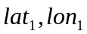 y se aproxima igual que anteriormente. La dirección de a se aproxima con la tangente inversa usando los mismos x y y.

La diseminación aerógena puede ocurrir desde y hasta unidades bajo cuarentena.

Las exposiciones aerógenas no pueden ser rastreadas.

Parámetros de diseminación aerógena
Parámetros para cada par de tipos de producción:
- probabilidad de infección a 1 km de la fuente (unidad Subclínica Infecciosa o Clínica Infecciosa)
- bajada (lineal o exponencial)
- dirección del viento dada como un rango (principio y fin) en grados
- distancia máxima de diseminación (aplica sólo a la bajada lineal) (km)
- demora en transporte aerógeno (días)

Los parámetros se ofrecen separadamente para diseminación en cada dirección entre pares de tipos de producción. Esto es, los parámetros de diseminación de hatos porcinos a hatos bovinos pueden ser distintos a los parámetros de diseminación de hatos bovinos a hatos porcinos, para explicar las diferencias potenciales en cantidad de virus producido y/o diferentes dosis infectivas mínimas para animales en distintos tipos de producción.

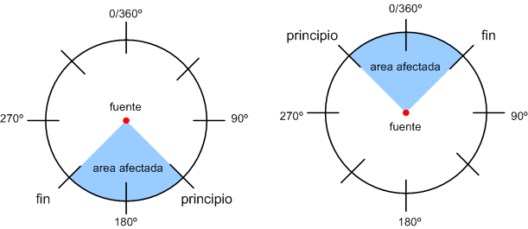
Figura A4-5. Ejemplo de parámetros para vientos del norte (izquierda) y vientos del sur (derecha).

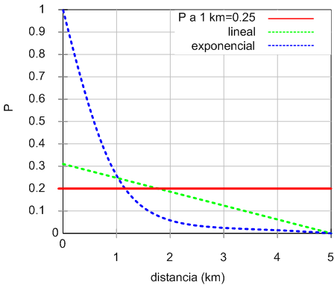
Figure A4-6. Ejemplos de bajada lineal y exponencial.

A5. Detección
La simulación de detección funciona de la siguiente manera:

Cada día,
- Busque la probabilidad de que un ganadero o veterinario que ofrece servicio, por ejemplo, reporte síntomas de la enfermedad a las autoridades, basándose en el número de días desde la primera detección en la población. Una probabilidad estática no cero representa el punto de partida antes de la primera detección.
- Para cada unidad Clínica Infecciosa,
  - Busque la probabilidad de detectar síntomas de la enfermedad basándose en el número de días desde que la unidad es Clínica Infecciosa.
  - Si la unidad no está adentro de un foco zonal,
    - Calcule la probabilidad de detección y reporte como
P = (probabilidad de detección de síntomas de enfermedad) × (probabilidad de reporte)
Pase al paso d.
  - Si la unidad está adentro de un foco zonal,
    - Calcule la probabilidad de detección y reporte como
P = (probabilidad de detección de síntomas de enfermedad) × (multiplicador zonal)
Note que se asume que la probabilidad de reporte es 1 adentro del foco zonal, así que el valor se elimina del cálculo.
  - Genere un número al azar r en [0,1).
  - Si r < P, la enfermedad es detectada y reportada.

No hay detecciones positivas falsas.

Las autoridades se ponen al tanto de un reporte inmediatamente.

Conocimiento en la finca agrícola  (Probabilidad de detectar la enfermedad)  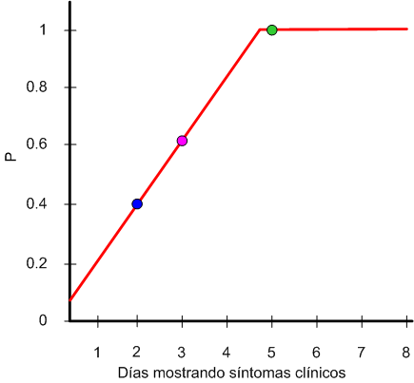 | Conocimiento total  (Probabilidad de reporte a las autoridades)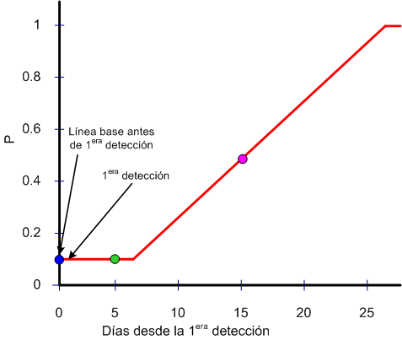

Figura A5-1. Probabilidad de detección y reporte se encuentra por dos gráficos. En este ejemplo,
● 2^{do} día de síntomas clínicos, antes de la 1^{era} detección, P = 0.4 × 0.1 = 0.04
● 3er día de síntomas clínicos, 15 días desde la 1^{era} detección, P = 0.6 × 0.5 = 0.3
● 6^{to} día de síntomas clínicos, 5 días desde la 1^{era} detección, P = 1 × 0.1 = 0.1

Parámetros de detección
Parámetros para cada tipo de producción:
- probabilidad de reporte vs. días desde la primera detección
- probabilidad de detección vs. días que la unidad ha estado Clínica Infecciosa

Parámetros para cada combinación de tipo de producción y zona:
- multiplicador para probabilidad de detección

Los parámetros se ofrecen separadamente para cada tipo de producción, para explicar la posibilidad de que los síntomas de enfermedad sean más obvios en animales de cierto tipo de producción, p. ej., los síntomas pueden ser reportados más rápidamente en sistemas de producción porcina intensiva versus operaciones vaca-becerro en pastos. El multiplicador para la detección de unidades en un foco zonal permite simular mayor vigilancia en zonas de alto nivel (vea la sección A7.4. Zonas).

A6. Vigilancia
Vigilancia en el modelo se refiere al proceso de identificar unidades de alto riesgo para la enfermedad de acuerdo a la exposición o (potencialmente) la proximidad a unidades infectadas detectadas. Las unidades identificadas a través de la vigilancia serán puestas bajo cuarentena y por lo tanto, ya no podrán diseminar la enfermedad por contacto directo (vea la sección A7.1. ).

La vigilancia no afecta la detección de la enfermedad. Esto es, las unidades sujetas a vigilancia que se infectan no tienen mayor probabilidad de detección que otras unidades del mismo tipo de producción.

A6.1. Vigilancia por rastreo
Unidades que hayan estado en contacto con unidades enfermas dentro de un dado número de días antes de la detección de la unidad enferma pueden ser identificadas por investigaciones de rastreo. Las unidades sujetas a vigilancias serán puestas bajo cuarentena. Opcionalmente, las unidades identificadas a través de vigilancia por rastreo pueden ser destruidas preventivamente (vea la sección A7.2. ).

Las investigaciones de rastreo son inmediatas. El rastreo es prospectivo, esto quiere decir que identifica unidades recipientes de contacto directo o indirecto de unidades infectadas detectadas. El rastreo no identifica contactos que hayan causado la infección de las unidades infectadas detectadas (Figura A6-1).

Parámetros de vigilancia por rastreo
Parámetros especificados separadamente para cada tipo de producción:
- probabilidad de éxito de la investigación de rastreo prospectivo cuando ha ocurrido contacto directo
- periodo de interés para investigaciones de rastreo prospectivo de contactos directos
- probabilidad de éxito de la investigación de rastreo prospectivo cuando ha ocurrido un contacto indirecto.
- periodo de interés para investigaciones de rastreo prospectivo de contactos indirectos

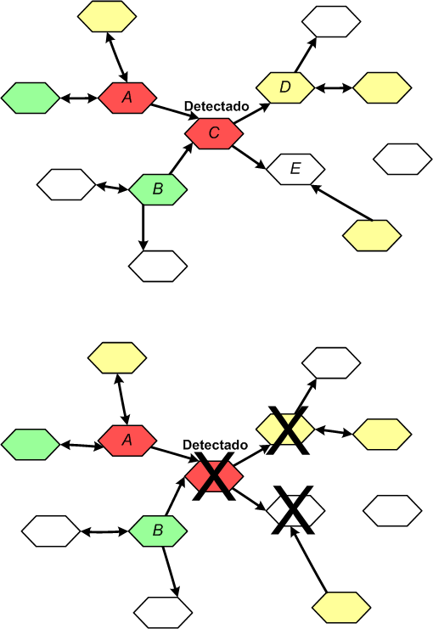
Figura A6-1. Rastreo prospectivo. Cuando la unidad C es detectada, las unidades a las que C le ha enviado animales, personas o equipo se ponen bajo cuarentena y pueden marcarse para destrucción. El rastreo no se extiende más, p. ej., a unidades que hayan enviado animales a C (A o B), o a unidades que hayan recibido animales de D.

A7. Medidas de control

A7.1. Cuarentena
Una unidad enferma se pone bajo cuarentena el día inmediatamente luego de ser detectada. Las unidades también se ponen bajo cuarentena cuando se colocan en la lista de espera priorizada para destrucción (vea la sección A7.2.2. ). Unidades bajo cuarentena no pueden estar envueltas en contacto directo, pero aún puede ocurrir diseminación por contacto indirecto y aerógena hasta o desde la unidad en cuarentena.

A7.2. Destrucción
Cuando la primera detección ocurre en la población del estudio, las autoridades pueden iniciar un programa de destrucción. Pueden pasar varios días antes de que las autoridades estén listas para comenzar con la destrucción.

Las unidades detectadas pueden marcarse para destrucción. Las unidades que han tenido contacto con unidades enfermas dentro de un dado número de días antes de la detección de la unidad enferma (identificadas por investigaciones de rastreo: vea la sección A6.1. ) y unidades a una distancia dada de las unidades enfermas pueden también marcarse para destrucción. La destrucción de estas unidades asociadas por rastreo o distancia se ha llamado matanza preventiva o de contacto peligroso.

Un parámetro especifico para un tipo de producción determina si la detección de una unidad infectada de un tipo de producción particular desencadenará la formación de un anillo de destrucción o no: por ejemplo, la detección de una unidad porcina infectada puede causar la destrucción de las unidades circundantes de varios tipos de producción, mientras que la detección de una unidad ovina infectada puede no desencadenar la destrucción de las unidades circundantes.

Un parámetro específico para un tipo de producción también decide si las unidades de un tipo particular de producción están incluidas en el anillo de destrucción. Por ejemplo, unidades de ganado bovino lechero pueden ser destruidas como respuesta a la detección de una unidad enferma cercana, mientras que unidades ovinas pueden no ser destruidas.

Parámetros de destrucción
Parámetros globales (aplicados a todo tipo de producción):
- demora en comenzar un programa de destrucción (días)
- capacidad de destrucción vs. días desde la primera detección (unidades por día) (vea la sección A7.2.1. )
- prioridades de destrucción (vea la sección A7.2.2. )

Parámetros especificados separadamente para cada tipo de producción:
- indicación de si la detección de unidades de este tipo de producción desencadenará un anillo de destrucción (sí/no)
- radio del anillo de destrucción (km), si las unidades de este tipo de producción desencadenarán un anillo de destrucción
- indicación de si las unidades de este tipo de producción serán destruidas como respuesta a detección de unidades cercanas (sí/no)
- indicación de si las unidades de este tipo de producción identificadas mediante vigilancia por rastreo luego de contacto directo serán destruidas (sí/no)
- indicación de si las unidades de este tipo de producción identificadas mediante vigilancia por rastreo luego de contacto indirecto serán destruidas (sí/no)

A7.2.1. Capacidad de destrucción
Existe un límite (llamado capacidad de destrucción) de cuantas unidades pueden ser destruidas por día. La capacidad de destrucción no considera tamaño de unidad (esto es, el número de animales en cada unidad). La capacidad de destrucción se especifica como un gráfico relacional del número de unidades que pueden ser destruidas por día versus el número de días desde la primera detección de la enfermedad. Una capacidad de destrucción singular aplica a unidades de todos los tipos de producción: por ejemplo, si la capacidad de destrucción en un día dado es 10 unidades, entonces 10 unidades de bovinos de engorde pueden ser destruidas ese día o 10 unidades porcinas, o seis unidades de uno y cuatro del otro, dependiendo de las prioridades de destrucción asignadas (vea la sección A7.2.2. ).

A7.2.2. Prioridades de destrucción
Si una unidad se marca para ser destruida, pero no se puede destruir inmediatamente, se pone en cuarentena y pasa a una lista de espera priorizada.

Hay tres criterios los cuales pueden usarse para establecer prioridades de destrucción: El tipo de producción de la unidad, la razón para destrucción de la unidad y el número de días que la unidad ha estado esperando en la lista de destrucción. Dentro del criterio de tipo de producción, los tipos de producción presentes en una situación son adicionalmente priorizados (p. ej., bovinos pueden tener una prioridad de destrucción mayor que los cerdos, o viceversa). Similarmente, dentro del criterio de razón para la acción, las razones para destrucción son adicionalmente priorizadas: estas razones son detección de la enfermedad, exposición por contacto directo, exposición por contacto indirecto, y presencia dentro de un anillo de destrucción especificado. Por ejemplo, hatos de bovinos que están marcados para ser destruidos porque fueron detectados enfermos pueden tener mayor prioridad que hatos bovinos que están marcados para destrucción porque están cerca de unidades enfermas.

El orden en que se aplican los tres criterios debe ser especificado para cada situación. Por ejemplo, el número de días en que una unidad ha estado en la lista de destrucción puede ser la prioridad dominante, por lo que las unidades de cualquier tipo de producción en espera por cualquier razón, que lleven esperando por más tiempo, son destruidas antes que cualquiera otra. Los criterios de más alta prioridad, se aplican primero. En caso de que se encuentren dos unidades que tengan la misma prioridad basada en el criterio dominante, los criterios subsecuentes se aplican (vea los ejemplos a continuación).

No puede haber dos tipos de producción/ razones para destrucción con la misma prioridad. Esto es, hatos de bovinos que fueron detectados enfermos deben tener estricta prioridad sobre hatos porcinos detectados enfermos (o viceversa), y hatos de bovinos en los que se detectó enfermedad deben tener estricta prioridad sobre hatos bovinos que estaban simplemente cerca de una unidad detectada (o viceversa).

No se distingue entre prioridad de destrucción en base a la fuente de exposición: hato bovino expuesto por un hato porcinos, por ejemplo, se tratan de la misma forma que un hato bovino expuesto a la infección por otros hatos bovinos.

Cada día, las autoridades destruyen tantas unidades como les sea posible (hasta llegar a la capacidad de destrucción para ese día) de la lista para destrucción, comenzando por la más alta prioridad.

Ejemplos de prioridades de destrucción
Considere los siguientes ejemplos, usando estas cuatro unidades las cuales han sido designadas para destrucción:

Unidad A. Hato bovino, infección detectada, esperando por 3 días
Unidad B. Hato bovino, contacto indirecto, esperando por 5 días
Unidad C. Hato porcino, contacto directo, esperando por 1 día
Unidad D. Hato porcino, dentro del círculo/anillo, esperando por 5 días

Ejemplo 1:
Con las siguientes prioridades de destrucción:
Días en espera > tipo de producción (porcino > bovino) > razón para destrucción (detectado > directo> indirecto > círculo/anillo)

Los cuatro hatos son destruidos en el siguiente orden:
D, B, A, C

Ejemplo 2:
Prioridades: tipo de producción (bovino > porcino) > razón para destrucción (detectado > directo> indirecto > círculo/anillo) > días en espera:

Orden de destrucción: A, B, C, D

Ejemplo 3:
Prioridades: Tipo de producción (bovino > porcino) > días en espera > razón para destrucción (detectado > directo > indirecto > círculo/anillo):

Orden de destrucción: B, A, D, C

Ejemplo 4:
Prioridades: razón para destrucción (detectado > círculo/ anillo > directo> indirecto) > tipo de producción (bovino >porcino) > días en espera:

Orden de destrucción: A, D, C, B

A7.3. Vacunación
Cuando la enfermedad se detecta, las autoridades pueden también iniciar una campaña de vacunación. Esto consiste en vacunar unidades dentro de una distancia especificada en relación a las unidades detectadas- en círculos o anillos alrededor de las unidades detectadas. Un parámetro especifico para un tipo de producción determina si la detección de una unidad infectada de un tipo de producción particular desencadenará la formación de un anillo de vacunación o no: por ejemplo, la detección de una unidad porcina infectada puede causar la vacunación de unidades circundantes de varios tipos de producción, mientras que la detección de una unidad ovina infectada puede no desencadenar la vacunación en unidades circundantes.

Un parámetro específico para un tipo de producción también decide si las unidades de un tipo de producción particular están incluidas en un programa de vacunación. Por ejemplo, unidades de ganado bovino lechero pueden ser vacunadas como respuesta a la detección de una unidad enferma cercana, mientras que unidades ovinas pueden no ser vacunadas.

La iniciación de un programa de vacunación puede demorarse hasta que cierto punto desencadenador se alcance en términos de número de unidades detectadas (vea la sección A7.3.1. Iniciación de un programa de vacunación )

Si una unidad se marcase para vacunación pero no puede vacunarse inmediatamente, pasa a una lista de espera priorizada (vea las secciones A7.3.2. y A7.3.3.).

Para que una unidad reciba vacunaciones múltiples, la vacunación de esa unidad individual debe ser desencadenada en múltiples ocasiones (vea la sección A7.3.4. ). Actualmente no es posible establecer un itinerario de revacunación de unidades sin un desencadenador adicional.

Parámetros de programas de vacunación
Parámetros globales (aplicados a todos los tipos de producción):
- número de unidades detectadas antes del comenzar la vacunación (vea la sección A7.3.1. Iniciación de un programa de vacunación )
- capacidad de vacunación vs. días desde la primera detección (unidades por día) (vea la sección A7.3.2. )
- prioridades de vacunación (vea la sección A7.3.3.Prioridades de vacunación)

Parámetros establecidos individualmente para cada tipo de producción:
- indicación de si la detección de unidades de este tipo de producción desencadenará un anillo de vacunación (sí/no)
- radio del anillo de vacunación (km), si las unidades de este tipo de producción desencadenarán un anillo de vacunación
- indicación de si las unidades de este tipo de producción serán vacunadas como respuesta a detección en unidades cercanas (sí/no)
- tiempo mínimo entre vacunaciones (días), si las unidades de este tipo de producción serán vacunadas (vea la sección A7.3.4. ).

A7.3.1. Iniciación de un programa de vacunación
Un programa de vacunación es iniciado cuando se detecta el número de unidades infectadas especificado por el usuario. Hasta o a menos que este número se alcance, las unidades no están marcadas para vacunación. Una vez este número crítico se ha alcanzado, las unidades dentro del anillo de vacunación especificado alrededor de las unidades más recientemente detectadas se marcan para vacunación. También se crearán anillos de vacunación alrededor cualquier unidad que se detecte el mismo día de simulación en que se alcance el número crítico. Similarmente, se crearán anillos de vacunación alrededor de unidades infectadas detectadas en días de simulación subsecuentes. Las unidades marcadas para vacunación serán entonces tratadas de acuerdo a los pasos descritos a continuación.

A7.3.2. Capacidad de Vacunación
La capacidad de vacunación (el número de unidades que pueden vacunarse por día) se trata de la misma forma que la capacidad de destrucción (vea la sección A7.2.1. ), y está especificada como un gráfico relacional del número de unidades que pueden ser vacunadas por día versus el número de días desde la primera detección de la enfermedad. La capacidad de vacunación no considera el tamaño de de unidad (esto es, el número de animales en cada unidad). Una capacidad de vacunación singular aplica a unidades de todos los tipos de producción.

El personal para destrucción no puede ser temporalmente prestado a equipos de vacunación, o viceversa, durante la ejecución de una simulación. En otras palabras, los límites diarios de destrucción y vacunación operan independientemente el uno del otro.

A7.3.3. Prioridades de vacunación
Si una unidad está marcada para vacunación pero no puede vacunarse inmediatamente, pasa a una lista de espera priorizada.

Las prioridades de vacunación se establecen de modo similar a las prioridades de destrucción (vea la sección A7.2.2. ). Hay dos criterios los cuales pueden ser usados para establecer prioridades de vacunación para unidades que estén dentro del círculo de vacunación. Estos criterios son el tipo de producción de la unidad y el número de de días que una unidad ha estado en la lista de vacunación. Dentro del criterio de tipo de producción, los tipos de producción presentes en la situación son adicionalmente priorizados

El orden en que estos dos criterios se aplican debe ser especificado para cada situación. Por ejemplo, el número de días que una unidad lleva en la lista de vacunación puede ser la prioridad dominante, por lo que las unidades de cualquier tipo de producción que hayan estado esperando por más tiempo son vacunadas antes que cualquier otra. El criterio predominante se aplica primero. En caso de que se encuentren dos unidades con la misma prioridad basada en el criterio predominante, el próximo criterio es aplica.

A7.3.4. Tiempo mínimo entre vacunaciones
El tiempo mínimo entre vacunaciones es el número de días que deben pasar antes de que una unidad pueda ser revacunada. Un vez el numero de días especificado haya pasado, una unidad puede ser revacunada si la vacunación de esa unidad es nuevamente desencadenada.

Considere la simple situación que envuelve las unidades A, B, y C como se muestra en la Figura A7-1. La enfermedad se detecta en la unidad A diez días antes de que se detecte en la unidad C. Ambas detecciones desencadenan círculos de vacunación tal y como se muestra.

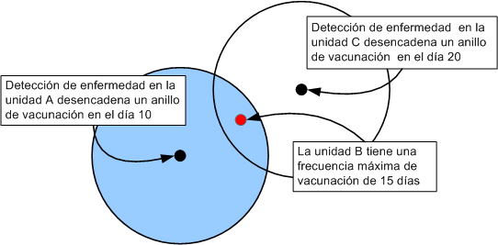
Figure A7-1. Anillos de vacunación traslapados. Vea el texto para una descripción de la sincronización de vacunaciones.

La unidad B está dentro de los círculos de vacunación desencadenados por la detección de unidades A y C, y será añadida dos veces a la lista de unidades a ser vacunadas. Si no hay un periodo de espera para vacunación (esto es, si la capacidad de vacunación no ha sido alcanzada), la unidad B recibirá sólo una vacunación: el tiempo mínimo entre vacunaciones no habrá sido alcanzado antes de llegar a la cabeza de la fila por segunda vez.

Si la capacidad de vacunación ha sido alcanzada, la unidad B recibirá dos vacunaciones, sólo si el tiempo transcurrido entre la primera y la segunda vacunaciones programadas excede el tiempo mínimo entre vacunaciones para la unidad. Esta vacunación subsiguiente reestablece el periodo de inmunidad vacunal para la unidad B. Si el tiempo transcurrido es menor que la frecuencia máxima de vacunación para la unidad, la unidad B no será revacunada.

A7.4. Zonas
Las zonas son áreas con distintas políticas de vigilancia y control. Esta sección describe como se establecen las zonas; también vea las secciones A4. y A5. Detec para una discusión de cómo las zonas afectan el movimiento y la detección, respectivamente.
Puede haber un número arbitrario de zonas, cada una con un nombre único. La forma básica de una zona es un círculo alrededor de una unidad. Niveles más altos de vigilancia corresponden a círculos más pequeños. Las áreas afuera del círculo también constituyen una zona, con el menor nivel de vigilancia (figura A7-2).

El foco de una zona puede establecerse alrededor de cualquier unidad que se detecta como enferma. También se puede establecer un foco alrededor de cualquier unidad “contacto peligroso” descubierta a través de rastreo (vea la sección A6.1. ). El número y tamaño de anillos zonales establecidos es siempre el mismo y no depende del tipo de producción de la unidad que ha causado el foco zonal (figura A7-3).

Focos traslapados en la misma zona se combinan (figura A7-4). Las zonas con niveles de vigilancia más bajos se absorben cuando están rodeadas por una zona con un nivel de vigilancia más alto (la regla de “no donas”, figura A7-5).

Parámetros de zona
Parámetros establecidos individualmente para cada zona:
- nombre
- radio (km)

Parámetros establecidos individualmente para cada tipo de producción:
- indicación de si la detección de unidades enfermas de este tipo de producción crearán un foco zonal (sí/no)
- indicación de si los “contactos peligrosos” rastreados de este tipo de producción crearán un foco zonal (sí/no)

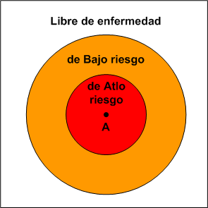
Figura A7-2. Un foco con 2 zonas establecidas a su alrededor.

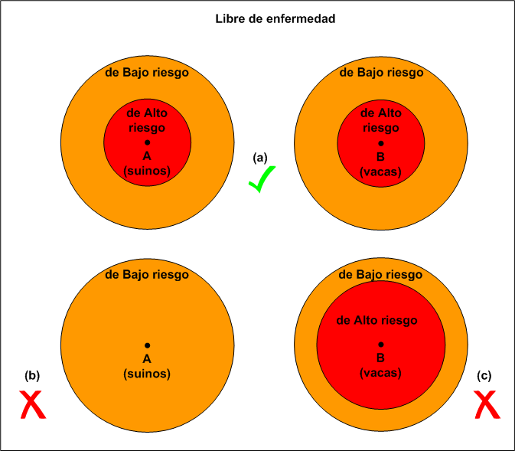
Figura A7-3. Las zonas se desencadenan uniformemente, sin importar qué tipos de producción desencadenaran el foco zonal. (a). No es posible desencadenar solamente zonas seleccionadas (b) o zonas de distintos tamaños (c) alrededor de distintos tipos de producción.

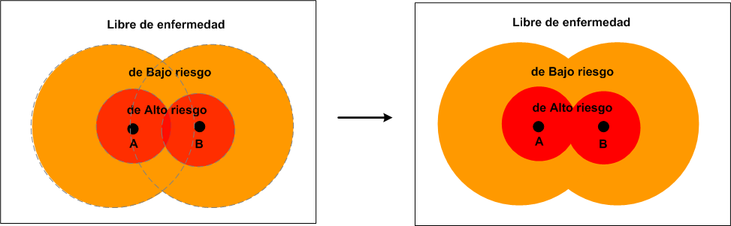
Figura A7-4. Focos traslapados de la misma zona se combinan.

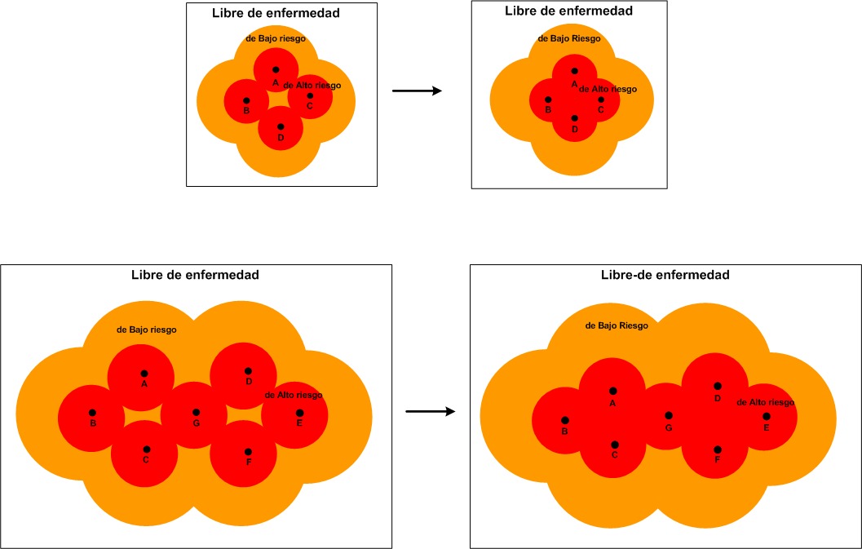

Figura A7-5. Áreas de un nivel de vigilancia más bajo rodeadas son absorbidas. Note que al añadir un nuevo foco (G) se puede crear más de un área rodeada que debe ser absorbida.

A8. Efectos biológicos de vacunación
Cuando una unidad se vacuna, la misma permanece Susceptible por un tiempo mientras se desarrolla la inmunidad, y luego obtiene Inmunidad Vacunal. La duración del periodo de inmunidad se determina estocásticamente para cada nueva vacunación. Luego del periodo de inmunidad, la unidad regresa al estado Susceptible.

Si una unidad se infecta luego de ser vacunada, pero antes de obtener Inmunidad Vacunal los efectos de la vacunación se cancelan.

Vacunar a una unidad que no es Susceptible no tiene ningún efecto en su estado de enfermedad.

Parámetros de efectos de vacunación
Parámetros especificados para cada tipo de producción:
- demora en producir inmunidad (días)
- periodo de inmunidad (días)

Los parámetros se ofrecen separadamente para cada tipo de producción.

A9. Prioridades de acción
Ya que los eventos en un día de simulación pueden considerarse como si ocurriesen simultáneamente, y ya que diferentes procesos pueden tratar de efectuar cambios conflictivos en una unidad, se necesita ordenar o priorizar los procesos.

El orden es:
- Infección, destrucción o vacunación
- Procesos biológicos que estén ocurriendo dentro de las unidades
(Note que estos corresponden a los rótulos de transición en la Figura A2-1.)

Si una unidad está infectada y vacunada, o infectada y destruida, el orden en que esto ocurre en escogido al azar. Si una unidad va a ser vacunada y destruida el mismo día, la destrucción siempre tendrá precedencia. Si los tres eventos están programados a ocurrir el mismo día, una unidad podría o no infectarse antes de ser destruida, pero nunca será vacunada.
Si dos o más procesos infectan la misma unidad el mismo día, un proceso se escoge al azar como causa de la infección, por propósitos de reporte en estadísticas de simulación. Similarmente, si hay dos o más razones para vacunar o destruir una unidad, una razón se escoge al azar por propósitos de reporte.

Algunos ejemplo para ilustrar los efectos de este orden:
- Si la unidad A está a punto de cambiar de Susceptible a Inmunidad Vacunal en el día D, y un cargamento de animales infecciosos llega en el día D, A se infecta. (La exposición ocurre “antes” de la progresión natural a Inmunidad Vacunal.)
- Si la unidad A está a punto de cambiar de Inmunidad Vacunal a Susceptible en el día D, y el viento carga el virus de una unidad infecciosa en el día D, A no se infecta. (La exposición ocurre “antes” de la progresión natural a Susceptible.)
- Si la unidad A es destruida en el día D, y e viento carga el virus de una unidad infecciosa en el día D, A puede ser reportada en las estadísticas de simulación como siendo una unidad infectada o una unidad saludable. (Se determina al azar si la infección ocurre “antes” de la destrucción o no.)

A10. Costos
Se pueden calcular los costos directos asociados con la destrucción y vacunación durante un brote. Si se usan zonas, también se pueden determinar los costos directos asociados con la vigilancia dentro de las zonas.

A10.1. Costos asociados con destrucción
Hay un costo fijo asociado con la tasación de cada unidad destruida, sin importar cuál es el número de animales en cada unidad. El costo asociado con la limpieza y desinfección de cada unidad es también fijo pese al número de animales en cada unidad.

Más allá de estos costos fijos por unidad, los costos de eutanasia por animal, descarte de carcasas e indemnización aplican.

Los costos totales de destrucción para cada unidad de un tipo particular de producción se calculan de la siguiente manera:
(Costo de tasación + Costo de limpieza y desinfección)
+ [(Número de animales en la unidad) × (Costo de eutanasia+ Costo de indemnización + Costo de descarte)]

Los costos totales de destrucción para cada tipo de producción se calculan de la siguiente manera:
(Número de unidades destruidas) × (Costo de tasación + Costo de limpieza y desinfección)
+ [(Número total de animales destruidos) × (Costo de eutanasia + Costo de indemnización + Costo de descarte)]
Parámetros para costos de destrucción
Parámetros especificados para cada tipo de producción:
- Costo de tasación por unidad
- Costo de limpieza y desinfección por unidad
- Costo de eutanasia por animal
- Costo de indemnización por animal
- Costo de descarte de carcasa por animal

A10.2. Costos asociados con vacunación
Existe un costo fijo asociado con la vacunación establecida para cada unidad vacunada, independientemente del número de animales en la unidad. El costo de vacunación para cada animal en la unidad se añade a este costo fijo por unidad.

El costo de vacunación de cada animal dependerá del número total de animales vacunados. Un costo base será aplicado a cada animal hasta que se llegue a un umbral especificado. Se aplicará un costo adicional a cada animal luego de que se pase del umbral establecido.
El costo de vacunación total para cada tipo de producción se calcula de la siguiente manera:

Si el umbral no se alcanza:
[(Número de unidades vacunadas) × (Costo de preparación del sitio)]
+ [(Número total de animales vacunados) × (Costo base por animal)]

Si el umbral se alcanza:
[(Número de unidades vacunadas) × (Costo de preparación del sitio)]
+ [(Nivel de umbral) × (Costo base por animal)]
+ [(Número total de animales vacunados – Nivel de umbral) × (Costo base por animal
+ Costo adicional por animal)]

Parámetros de costos de vacunación
Parámetros especificados para cada tipo de producción:
- Número de animales de este tipo de producción que pueden ser vacunados antes de que el costo de vacunación aumente
- Costo de vacunación base por animal (este costo aplica hasta que se alcance el umbral especificado)
- Costo de vacunación adicional por animal para cada animal sobre el umbral especificado
- Costo de preparación del sitio de vacunación por unidad

A10.3. Costos asociados con la vigilancia de zona
Para cada animal dentro de una zona particular (vea la sección A7.4. Zonas), habrá un costo diario asociado con mayor vigilancia, pruebas diagnósticas, y cualquier otra actividad especial que pueda ocurrir dentro de esa zona.

La duración de tiempo en que una unidad individual- y animales dentro de esa unidad- permanezca en la zona es el número de días desde el momento en que ese foco zonal fue establecido, hasta el momento en que una de las tres siguientes condiciones se alcance: 1)La zona donde se encuentra la unidad cambia, p. ej., como resultado de zonas que se combinan o la creación de un nuevo foco; 2) la unidad es destruida; o 3) el brote acaba y todas las medidas de control de enfermedad se completan.

El número de días que cada unidad de un tipo de producción particular ha permanecido en una zona particular, se calcula de la siguiente manera:

(Días animal para una unidad en una zona) =
[(Número de días que la unidad esta en la zona) × (Número de animales en esa unidad)]

Para el tipo de producción, el número de días animal transcurrido en la zona es la suma del número de días animal para cada unidad de ese tipo en la zona:

(Días animal para un tipo de producción para una zona) = 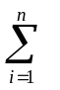(días animal para unidad_{i} en una zona)
Donde n es el número de unidades del ese tipo de producción en la zona

El costo total de vigilancia de zona para el tipo de producción en la zona se calcula tal y como se muestra abajo:

(Costo de vigilancia de un tipo de producción en una zona) =
[(Días animal para un tipo de producción para una zona)
× (Costo de vigilancia en la zona, por animal de ese tipo de producción, por día)]

Usando los costos de vigilancia para cada tipo de producción para cada zona, otros totales (p. ej., el costo de vigilancia de un tipo de producción particular a través de todas la zonas) pueden ser calculados.

Parámetros de costos de vigilancia
Parámetros para cada combinación de tipo de producción y zona:
- Costo de vigilancia por animal por día

Schoenbaum, M.A., Disney, W.T., 2003. Modeling alternative mitigation strategies for a hypothetical outbreak of foot-and-mouth disease in the United States. Prev. Vet. Med. 58, 25–52.
Harvey, N., Reeves, A., Schoenbaum, M.A., Zagmutt-Vergara, F.J., Dubé, C., Hill, A.E., Corso, B.A., McNab, W.B., Cartwright, C.I., Salman, M.D., in press. The North American Animal Disease Spread Model: A description of a simulation model for use as an aid in the decision-making process. Prev. Vet. Med.
indica un parámetro dado como función de densidad de probabilidad.
indica un parámetro dado como gráfico relacional.
Vea la sección A7.1. para una descripción de cuarentena.
Vea la sección A7.1. para una descripción de cuarentena.

